КОНСУЛЬТАЦИЯ ДЛЯ РОДИТЕЛЕЙ

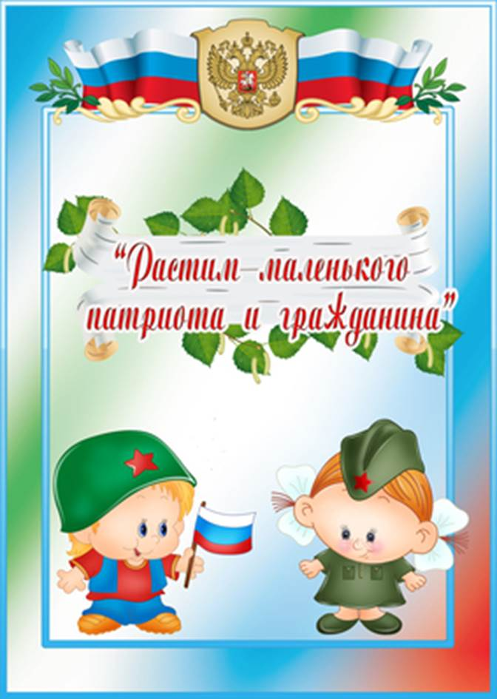

Сегодня, возможно, как никогда актуальны вопросы нравственного воспитания детей. Меняются времена, эпохи, люди. Но вечным остается стремление человека к добру, любви, свету, красоте, истине. Дошкольный возраст – фундамент общего развития ребенка, стартовый период всех высоких человеческих начал. Самое большое счастье для родителей – вырастить здоровых, высоконравственных детей.
Общеизвестно, что дошкольники очень эмоциональны. Это эмоционально-образное восприятие окружающего мира может стать основой формирования патриотизма.
Чувство патриотизма так многогранно по своему содержанию, что не может быть определено несколькими словами. Это и любовь к родным местам, и гордость за свой народ, за его культуру, и ощущение своей неразрывности с окружающим, и желание сохранять и приумножать богатства своей страны.
Чувство Родины начинается с восхищения тем, что видит перед собой малыш, чему он изумляется и что вызывает отклик в его душе... И хотя многие впечатления еще не осознаны им глубоко, но, пропущенные через детское восприятие, они играют огромную роль в становлении личности патриота.
В нравственно-патриотическом воспитании огромное значение имеет пример взрослых, в особенности же близких людей. На конкретных фактах из жизни старших членов семьи (дедушек и бабушек, участников Великой Отечественной войны, их фронтовых и трудовых подвигов) необходимо привить детям такие важные понятия, как «долг перед Родиной», «любовь к Отечеству», «трудовой подвиг» и т.д. Важно подвести ребенка к пониманию, что мы победили потому, что любим свою Отчизну, Родина чтит своих героев, отдавших жизнь за счастье людей. Их имена увековечены в названиях городов, улиц, площадей, в их честь воздвигнуты памятники.
Духовный, творческий патриотизм надо прививать с раннего детства. Но подобно любому другому чувству, патриотизм обретается самостоятельно и переживается индивидуально. Он прямо связан с личной духовностью человека, ее глубиной.
Безусловно, основа воспитания человека закладывается в семье. Патриотическое воспитание, интерес к духовному началу нашей жизни тоже должны начинаться в семье. Но условий для этого сегодня, к сожалению, мало. И дело тут не в отсутствии у родителей времени для педагогических бесед со своими детьми, а в нашем желании оградить их от трудных задач, работы, духовных усилий. Каждая семья – это свой замкнутый мир и своя жизнь, свои радости и печали, заботы и традиции, свой быт.
В современной семье большую часть времени ребенок общается с мамой. Именно с ней складываются доверительные отношения, обсуждаются тревоги, вопросы, потребности. Однако для детей не менее важно и общение с папой. Чем чаще отец общается с ребенком, тем более тесными становятся эмоциональные связи, а чем раньше отец приобщается к уходу за малышом, тем сильнее и глубже его родительские чувства.
Установлено, что в семьях, в которых родители тратят много времени на беседы, игры с детьми, дети лучше развиваются. Однако доказано, что дети, лишенные возможности общаться с родителями или с одним из них, обладают повышенной чувствительностью, испытывают трудности в налаживании контактов со сверстниками.
Серьезную опасность для развития ребенка представляет отсутствие эмоций, ласки, теплоты при пусть даже и полноценном удовлетворении его физиологических потребностей. Только постоянное общение родителей с ребенком способствует установлению глубоких эмоциональных связей, рождает обоюдную радость.
Специальные социологические и психолого-педагогические исследования показали, что семья и детский сад, имея свои особые функции, не могут заменить друг друга и должны взаимодействовать во имя полноценного развития ребенка.
Рекомендации:
- Побеседуйте с ребенком о вашей семье; дайте характеристику каждого члена семьи в отдельности, покажите заботливое уважительное отношение между всеми членами семьи. Рассмотрите семейные фотографии; вместе с ребенком составьте «Герб семьи», «Генеалогическое дерево». С самых ранних лет необходимо научить малыша уважать и беречь семейные традиции, знать свою родословную, почитать старшее поколение.
- Знакомьте ребенка с «малой родиной» - близлежащей улицей, родным селом, его знаменитыми жителями, достопримечательностями, символами. Возвращаясь с ребенком из детского сада, предложите ему игру «Кто больше заметит интересного?», «Что нового появилось на нашей улице?». Помогите ребенку увидеть то, что в воспитательном отношении наиболее важно: труд людей, преобразование облика села, района. Дома предложите ребенку нарисовать, что больше всего понравилось на прогулке.
- В выходные дни организуйте с детьми целевые прогулки, экскурсии к памятным местам, мемориалам, Обелиску в честь героев Великой Отечественной войны; обязательно посмотрите военный парад и праздничный салют. В День Победы желательно пойти с ребенком на площадь, где встречаются ветераны, понаблюдать за встречей. Обратить внимание на радостные лица ветеранов, их светлые слезы, послушать, как они вспоминают дни войны, дать возможность возложить к памятникам цветы.
- Необходимо показать детям хранящиеся дома ордена, медали, фотографии военных лет. Ребенок должен гордиться тем, что в их семье близкий ему человек был участником Великой исторической битвы, благодаря которой страна отстояла свою независимость, дала ему, маленькому гражданину, право на счастливое детство. Хорошо, если ребенок в семье услышит песни военных лет.
- Приобщайте ребенка к истокам русской народной культуры. Знакомьте с художественной литературой по фольклору – сказками, былинами, преданиями; посетите выставки народного декоративно-прикладного искусства. Вместе с ребенком попробуйте смастерить куклу или оберег, расписать матрешку. Это превосходная школа как патриотического, так и эстетического воспитания.
- Заботьтесь о духовно-нравственном воспитании малыша; посетите православный храм, побеседуйте о православии, об истоках русской святости. Рассмотрите подборку иллюстраций с изображением храмов и их архитектурных особенностей, русских икон; почитайте ребенку детскую Библию. Дайте первоначальные знания о важных православных праздниках: Рождество, Масленица, Пасха, Троица.
- Расскажите ребенку о своей работе: что вы делаете, какую пользу стране, людям приносит ваш труд. Если это возможно, покажите конкретные результаты труда. Расскажите, что вам нравится в вашей работе, каких нравственных качеств она требует: ответственности, внимания, умения контактировать с другими людьми и др.; что было бы, если бы вы работали плохо.
- Внимательно относитесь к вопросам детей, показывайте и объясняйте события и факты, поощряйте любознательность, развивайте способность наблюдать и анализировать явления. Читайте малышам хорошие умные книги, посещайте библиотеки, выставки, музеи, участвуйте в спортивных соревнованиях, творческих конкурсах. Будьте сами активны и неравнодушны! И результаты не заставят себя долго ждать.

«Только тот, кто любит, ценит и уважает накопленное и сохранённое предшествующим поколением, может любить Родину, узнать её, стать подлинным патриотом».
С. Михалков

